**Vacance de printemps :**

**Du 12 au 16 avril 2021**

Mardi : Fabrique le pot de Clochette et retrouve là après sa disparition

Lundi :

Fabrique ton pantin et joue avec son ombre

**PETITS**

**Le monde imaginaire de Peter pan**

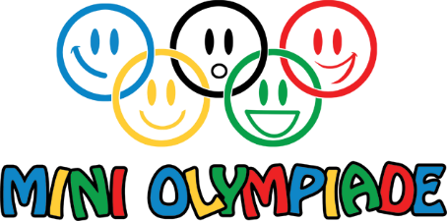

Mercredi : Viens te frotter au crochet du capitaine et pars à la chasse aux trésors

Vendredi :

Le parcours des enfants perdus

Lundi : fabrique ton dossard et participe au relais et au parcours d’obstacle

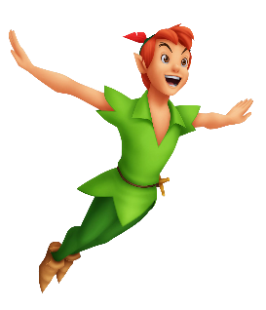

Jeudi : les jumelles de M. Mouche

Mardi : Initiation au basket,

Vendredi :

Création podium et coupe et après-midi blanche

MOYENS

Les olympiades du Val Cottey

Mercredi :

Fabrication du flambeau des Jo, course d’orientation

Jeudi : participe aux olympiades

Lundi : graphisme lapin et jeux extérieur

Mardi : Fabrique ton cocon de pâque

GRANDS :

1, 2, 3 folies 4, 5,6 jeux

7, 8,9 pleins de couleurs, 10 vacances



Vendredi : jeux de plateau,

Après-midi blanche



Mercredi : Création d’un jeu de plateau

Jeudi :

Peinture à la Picasso

Cabane en foret